**ÔN TẬP CHƯƠNG III**

***Dạng 1. So sánh các đoạn thẳng, các góc.***

**Bài 1:**Cho tam giác ABC với AC < AB. Trên tia đối của tia BC lấy điểm D sao cho BD = AB. Trên tia đối của tia CB lấy điểm E sao cho CE = AC. Vẽ các đoạn thẳng AD, AE.

1. Hãy so sánh góc và 
2. Hãy so sánh các đoạn thẳng AD và AE

**Bài 2:** Gọi MH là đường cao của . Chứng minh rằng: Nếu MN < MP thì HN < HP và . (Yêu cầu xét hai trường hợp: khi góc N nhọn và khi góc N tù).

**Bài 3**. So sánh các góc của  biết:

a) 

b) 

c) Độ dài các cạnh  lần lượt tỉ lệ nghịch với .

d)  vuông ở B và có .

e) Cho  biết. Chứng minh .

f) Cho  biết . Chứng minh .

**Bài 4**: Cho có . Vẽ  tại D.

a) Chứng minh 

b) Vẽ  tại E, CE cắt AD tại H. So sánh HA và HC.

**Bài 5**: Cho  có góc A tù. Trên cạnh AB lấy điểm D.

a) So sánh các đoạn thẳng  và .

b) Trên cạnh AC lấy điểm E. So sánh DE và BC.

**Bài 6**: Cho  có . Tia phân giác góc A cắt cạnh BC tại D, tia phân giác góc B cắt cạnh AC tại E, hai tia phân giác này cắt nhau tại I. So sánh:

a) IA và IB b)  và  c) DB và DC

|  |  |
| --- | --- |
| **Bài 7:**  Với hình bên:  Chứng minh:    Chứng minh: |  |

***Dạng 2. Các đường đồng quy của tam giác và tính chất.***

**Bài 1:** Cho tam giác MNP với đường trung tuyến MR và trọng tâm Q.

1. Tính tỉ số các diện tích của hai tam giác MPQ và RPQ.
2. Tính tỉ số các diện tích của hai tam giác MNQ và RNQ.
3. So sánh các diện tích của hai tam giác RPQ và RNQ. Từ các kết quả trên, hãy chứng minh các tam giác QMN, QNP, QPM có cùng diện tích.

**Bài 2:** Cho tam giác nhọn ABC, đường cao AH. Vẽ điểm D sao cho AB là đường trung trực của HD. Vẽ điểm E sao cho AC là đường trung trực của HE, DE cắt AB, AC theo thứ tự ở I, K.

a) Tam giác IDH là tam giác gì? IB là đường gì đối với ?

b) Chứng minh rằng HA là tia phân giác của góc IHK.

**Bài 3:** Cho tam giác ABC.Gọi b là đường phân giác của góc ngoài đỉnh B, c là đường phân giác của góc ngoài đỉnh C. Qua A kẻ đường thẳng vuông góc với b, cắt BC ở M. Qua A kẻ đường thẳng vuông góc với C, cắt BC ở N.

a) Các tam giác ABM, CAN là tam giác gì?

b) Gọi O là giao điểm của b và c. Chứng minh rằng AO là tia phân giác của góc BAC.

c) Chứng minh rằng đường trung trực của MN đi qua điểm O.

**Bài 4**. Cho tam giác ABC. Lấy điểm D thuộc tia đối của tia BC sao cho BD = BA. Lấy điểm E thuộc tia đối của tia CB sao cho CE = CA. Gọi H và K theo thứ tự là trung điểm của AD và AE. Gọi I là giao điểm của HB và KC.

a) Đường thẳng BH là các đường gì đối với ?

b) Chứng minh rằng AI là tia phân giác của góc BAC.

c) Chứng minh rằng đường trung trực của DE đi qua điểm I.

**Bài 5.**  có MA, NB, KC là trung tuyến

1. **Chứng** minh MA + NB > 36cm nếu biết MN = 24cm
2. Chứng minh 

***Dạng 3. Bài tập tổng hợp.***

**Bài 1**. Tam giác ABC vuông tại A, đường phân giác BD. Kẻ , AE cắt BC ở K.

a) Tam giác ABK là tam giác gì?

b) Chứng minh rằng .

c) Kẻ . Chứng minh rằng AK là tia phân giác của góc HAC.

d) Gọi I là giao điểm của AH và BD. Chứng minh rằng IK // AC.

**Bài 2**. Cho tam giác ABC cân tại A. Lấy điểm D trên cạnh AB, điểm E trên cạnh AC sao cho . Chứng minh rằng:

a) DE // BC;

b) ;

c)  (I là giao điểm của BE và CD);

d) AI là phân giác của góc A;

e) ;

f) Tìm vị trí của D, E để .

**HƯỚNG DẪN GIẢI**

***Dạng 1. So sánh các đoạn thẳng, các góc.***

**Bài 1:**Cho tam giác ABC với AC < AB. Trên tia đối của tia BC lấy điểm D sao cho BD = AB. Trên tia đối của tia CB lấy điểm E sao cho CE = AC. Vẽ các đoạn thẳng AD, AE.

1. Hãy so sánh góc và 
2. Hãy so sánh các đoạn thẳng AD và AE

***HD***

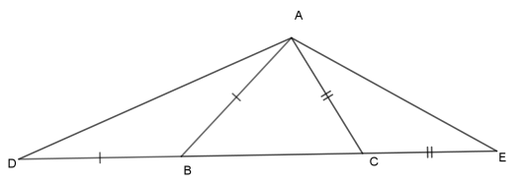

1.  có AC < AB nên . Ta có nên .
2. có(câu a) nên AE < AD.

**Bài 2:** Gọi MH là đường cao của . Chứng minh rằng: Nếu MN < MP thì HN < HP và . (Yêu cầu xét hai trường hợp: khi góc N nhọn và khi góc N tù).

***HD***

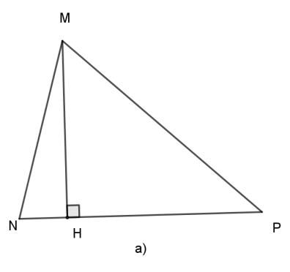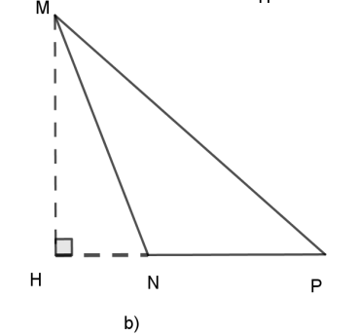

Khi nhọn hoặc tù, ta đều có: Đường xiên MN < MP nên hình chiếu HN < HP.



(khinhọn thì do trong tam giác MNP ta có MP > MN; khi tù thì do  là góc ngoài của ). Suy ra 

**Bài 3**. So sánh các góc của  biết:

a) 

b) 

c) Độ dài các cạnh  lần lượt tỉ lệ nghịch với .

d)  vuông ở B và có .

e) Cho  biết. Chứng minh .

f) Cho  biết . Chứng minh .

**HD**

a)

 có: 



 (Định lý 1)

b)

 có: 



 (Định lý 1)

c)

 có: Độ dài các cạnh  lần lượt tỉ lệ nghịch với.







 (Định lý 1)

d)

Áp dụng định lý Pi-ta-go cho tam giác  vuông ở B

Ta có: 









(cm)  (cm)

 có: 



 (Định lý 1)

e)

 có:



cân tại D.

 (t/c tam giác cân)

 (định lý 1)

 (tổng 3 góc của một tam giác)



Mà 

 (Vì  )

Từ (1) và (2) suy ra:  (đpcm)

f)

 có:



cân tại I.

 (t/c tam giác cân)

 (định lý 1)

 (tổng 3 góc của một tam giác)



Mà 

 (Vì  )

Mặt khác: (Vì  )

Từ (1), (2) và (3) suy ra:  (đpcm)

**Bài 4**: Cho có . Vẽ  tại D.

a) Chứng minh 

b) Vẽ  tại E, CE cắt AD tại H. So sánh HA và HC.

HD

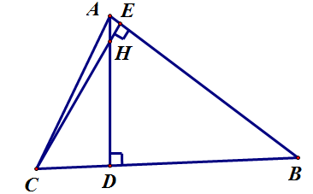

a)

 có: (gt)

 vuông tại D có: (gt)





AD>CD (1) (định lý 2)

 vuông tại D có: (gt)





BD>AD (2) (định lý 2)

Từ (1) và (2) 

b)

vuông tại E (Vì CH là đường cao của tam giác )





vuông tại D (Vì AD là đường cao của tam giác )





Mà 

 

 

 

có 

 (định lý 2)

**Bài 5**: Cho  có góc A tù. Trên cạnh AB lấy điểm D.

a) So sánh các đoạn thẳng  và .

b) Trên cạnh AC lấy điểm E. So sánh DE và BC.

HD

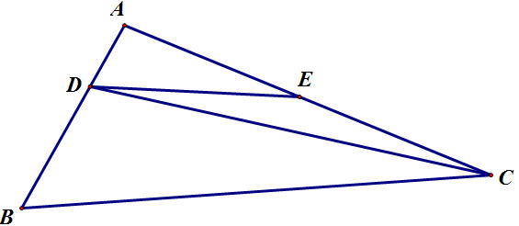

a)

có  là góc tù nên CD>CA (1) và  là góc nhọn.

Mà  và là 2 góc kề bù.

 là góc tù.

có  là góc tù nên BC>DC (2).

Từ (1) và (2) suy ra CB>CD>CA

b)

có  là góc tù nên  là góc nhọn.

Mà  và là 2 góc kề bù.

 là góc tù.

có  là góc tù nên DC>DE.

Mặt khác: BC>DC (cmt)



**Bài 6**: Cho  có . Tia phân giác góc A cắt cạnh BC tại D, tia phân giác góc B cắt cạnh AC tại E, hai tia phân giác này cắt nhau tại I. So sánh:

a) IA và IB b)  và  c) DB và DC

**HD**

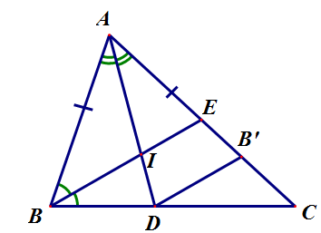

a)

có 

 (định lý 1)







có 

 (định lý 2)

b)

có  là góc lớn nhất (Do BC lớn nhất) nên  là góc nhọn.

có  là góc lớn nhất nên  là góc nhọn.

Mà  và  là 2 góc kề bù.

 là góc tù.

>

c)

Trên AC lấy điểm sao cho A=

Xétvà , có:



 =(c.g.c)

 và 

Ta có:  (gt) 

Xét  có 



 (Vì )

|  |  |
| --- | --- |
| **Bài 7:**  Với hình bên:  Chứng minh:    Chứng minh: |  |

**HD**

a)Chứng minh: 

Xét ΔMCN có: 



Xét ΔABN có: 

Từ (1) và (2)



b. Chứng minh:



* CMTT câu a) , ta có : 

Cộng vế với vế ba BĐT trên , ta được : 

 (3)

* Xét ΔMBC có: 

CMTT , Ta có : 

Cộng vế với vế ba BĐT trên , ta được :  (4)

Từ ( 3) và ( 4) ta có :

 ( đpcm)

***Dạng 2. Các đường đồng quy của tam giác và tính chất.***

**Bài 1:** Cho tam giác MNP với đường trung tuyến MR và trọng tâm Q.

1. Tính tỉ số các diện tích của hai tam giác MPQ và RPQ.
2. Tính tỉ số các diện tích của hai tam giác MNQ và RNQ.
3. 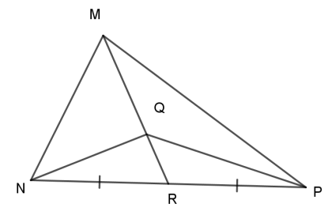So sánh các diện tích của hai tam giác RPQ và RNQ. Từ các kết quả trên, hãy chứng minh các tam giác QMN, QNP, QPM có cùng diện tích.

***HD***

1.  (vì đáy MQ bằng 2RQ, chung chiều cao từ P)
2. (lí do tương tự)
3.  (vì đáy NR và RP bằng nhau, chung chiều cao từ Q).

Do đó . Do đó suy ra .

**Bài 2:** Cho tam giác nhọn ABC, đường cao AH. Vẽ điểm D sao cho AB là đường trung trực của HD. Vẽ điểm E sao cho AC là đường trung trực của HE, DE cắt AB, AC theo thứ tự ở I, K.

a) Tam giác IDH là tam giác gì? IB là đường gì đối với ?

b) Chứng minh rằng HA là tia phân giác của góc IHK.

**HD**

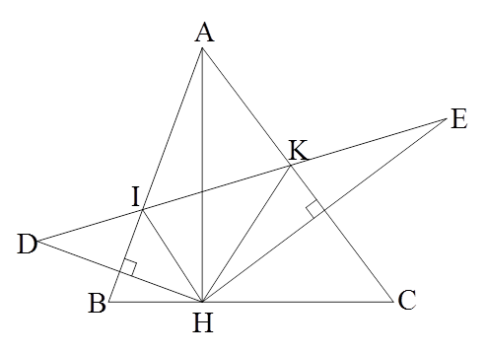 a) IB là đường trung trực của HD nên. cân tại I. IB là đường cao, phân giác, trung tuyến, trung trực.

b) Xét, IB là đường dường phân giác của góc ngoài tại I, ượng tự KC là đường phân giác của góc ngoài tại K, chúng cắt nhau ở A nên HA là tia phân giác của góc IHK.

**Bài 3:** Cho tam giác ABC.Gọi b là đường phân giác của góc ngoài đỉnh B, c là đường phân giác của góc ngoài đỉnh C. Qua A kẻ đường thẳng vuông góc với b, cắt BC ở M. Qua A kẻ đường thẳng vuông góc với C, cắt BC ở N.

a) Các tam giác ABM, CAN là tam giác gì?

b) Gọi O là giao điểm của b và c. Chứng minh rằng AO là tia phân giác của góc BAC.

c) Chứng minh rằng đường trung trực của MN đi qua điểm O.

**HD**

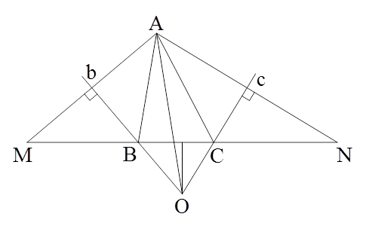

a) có đường cao cũng là đường phân giác nên là tam giác cân. Tương tự là tam giác cân.

b) $∆ABC$ có b là đường phân giác của góc ngoài đỉnh B, c là đường phân giác của góc ngoài đỉnh C, chúng cắt nhau ở O nên AO là tia phân giác của góc BAC.

c) Tam giác AMN có b và c là các đường trung trực, chúng cắt nhau tại O nên đường trung trực của MN đi qua O

**Bài 4**. Cho tam giác ABC. Lấy điểm D thuộc tia đối của tia BC sao cho BD = BA. Lấy điểm E thuộc tia đối của tia CB sao cho CE = CA. Gọi H và K theo thứ tự là trung điểm của AD và AE. Gọi I là giao điểm của HB và KC.

a) Đường thẳng BH là các đường gì đối với ?

b) Chứng minh rằng AI là tia phân giác của góc BAC.

c) Chứng minh rằng đường trung trực của DE đi qua điểm I.

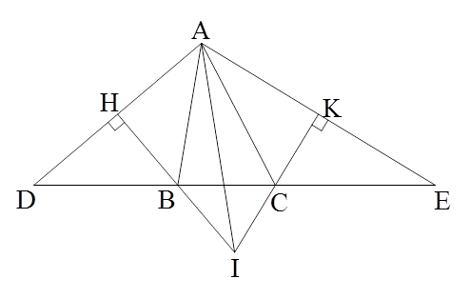

**HD**

a) cân tại B, BH là đường trung tuyến ứng với cạnh đáy nên cũng là đường cao, đường phân giác, đường trung trực.

b) Xét, BH là đường phân giác của góc ngoài đỉnh B, tương tự CK là đường phân phân giác của góc ngoài đỉnh C, chúng cắt nhau tại I nên AI là tia phân giác của góc BAC.

c) IH là đường trung trực của AD, IK là đường trung trực của AE, chúng cắt nhau tại I nên đường trung trực của DE cũng đi qua I

**Bài 5.**  có MA, NB, KC là trung tuyến

1. **Chứng** minh MA + NB > 36cm nếu biết MN = 24cm
2. Chứng minh 

***HD***

|  |  |
| --- | --- |
| a) Gọi G là giao điểm 3 đường trung tuyến của tam giác nên G là trọng tâm.    có: MG + GN > MN ( Bđt tam giác )  .  b)  +) Theo câu a:  Cmtt: |  |



**+)** Trên tia đối tia BN lấy điểm D sao cho NB = BD. Khi đó



Xét  (bđt tam giác).



Cmtt: 

 .

***Dạng 3. Bài tập tổng hợp.***

**Bài 1**. Tam giác ABC vuông tại A, đường phân giác BD. Kẻ , AE cắt BC ở K.

a) Tam giác ABK là tam giác gì?

b) Chứng minh rằng .

c) Kẻ . Chứng minh rằng AK là tia phân giác của góc HAC.

d) Gọi I là giao điểm của AH và BD. Chứng minh rằng IK // AC.

**HD**

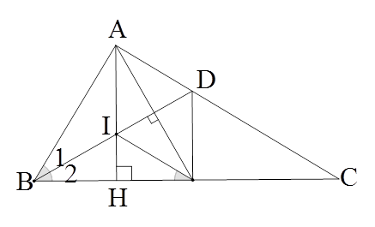

a) có đường cao BE cũng là đường phân giác nên là tam giác cân tại B.

b) (c.g.c), suy ra:. Vậy 

c) (c.g.c) (câu b) cân tại D (1). Ta lại có (cùng vuông góc với BC)(so le trong) (2). Từ (1) và (2) suy ra.

Do đó AK là tia phân giác của góc HAC

d)(c.g.c) . Ta có  (cùng phụ với ) nên 

Suy ra IK // AC

**Bài 2**. Cho tam giác ABC cân tại A. Lấy điểm D trên cạnh AB, điểm E trên cạnh AC sao cho . Chứng minh rằng:

a) DE // BC;

b) ;

c)  (I là giao điểm của BE và CD);

d) AI là phân giác của góc A;

e) ;

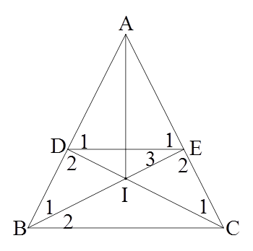f) Tìm vị trí của D, E để .

**HD**

**.** a) nên DE // BC

b) (câu b), suy ra: 

(g.c.g)

d) (câu c). (c.c.c)

suy ra, suy ra AI là tia phân giác góc A

e) cân tại A có AI là tia phân giác của góc ở đỉnh nên 

f) .Theo câu a) ta có DE // BC nên. Do đó:



Như vậy nếu BD, CE là các đường phân giác của tam giác ABC thì 